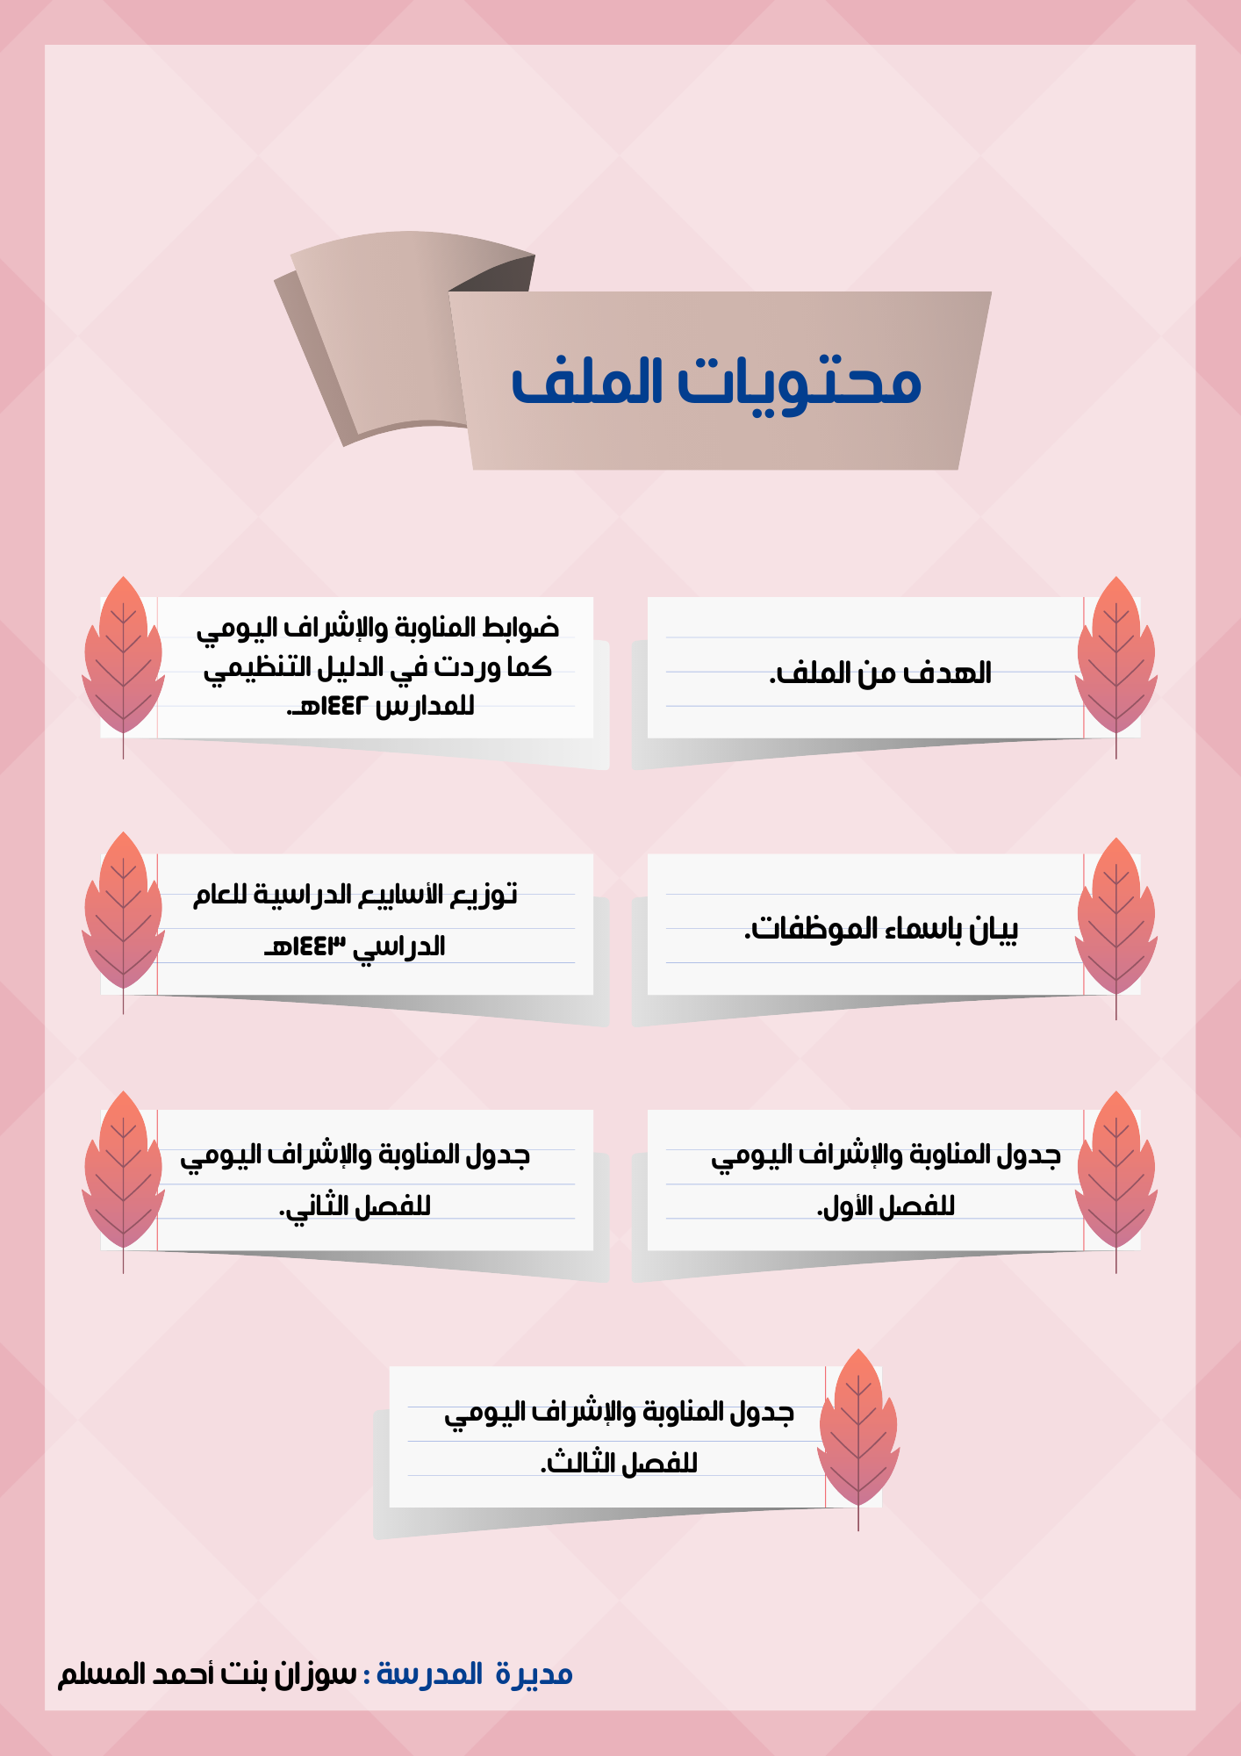
المملكة العربية السعودية
وزارة التعــــــــليم
(280)
الإدارة العامة للتعليم بالمنطقة الشرقية
مكتب التعليم بمحافظة الجبيل
مدرسة أم الشهداء الابتدائية

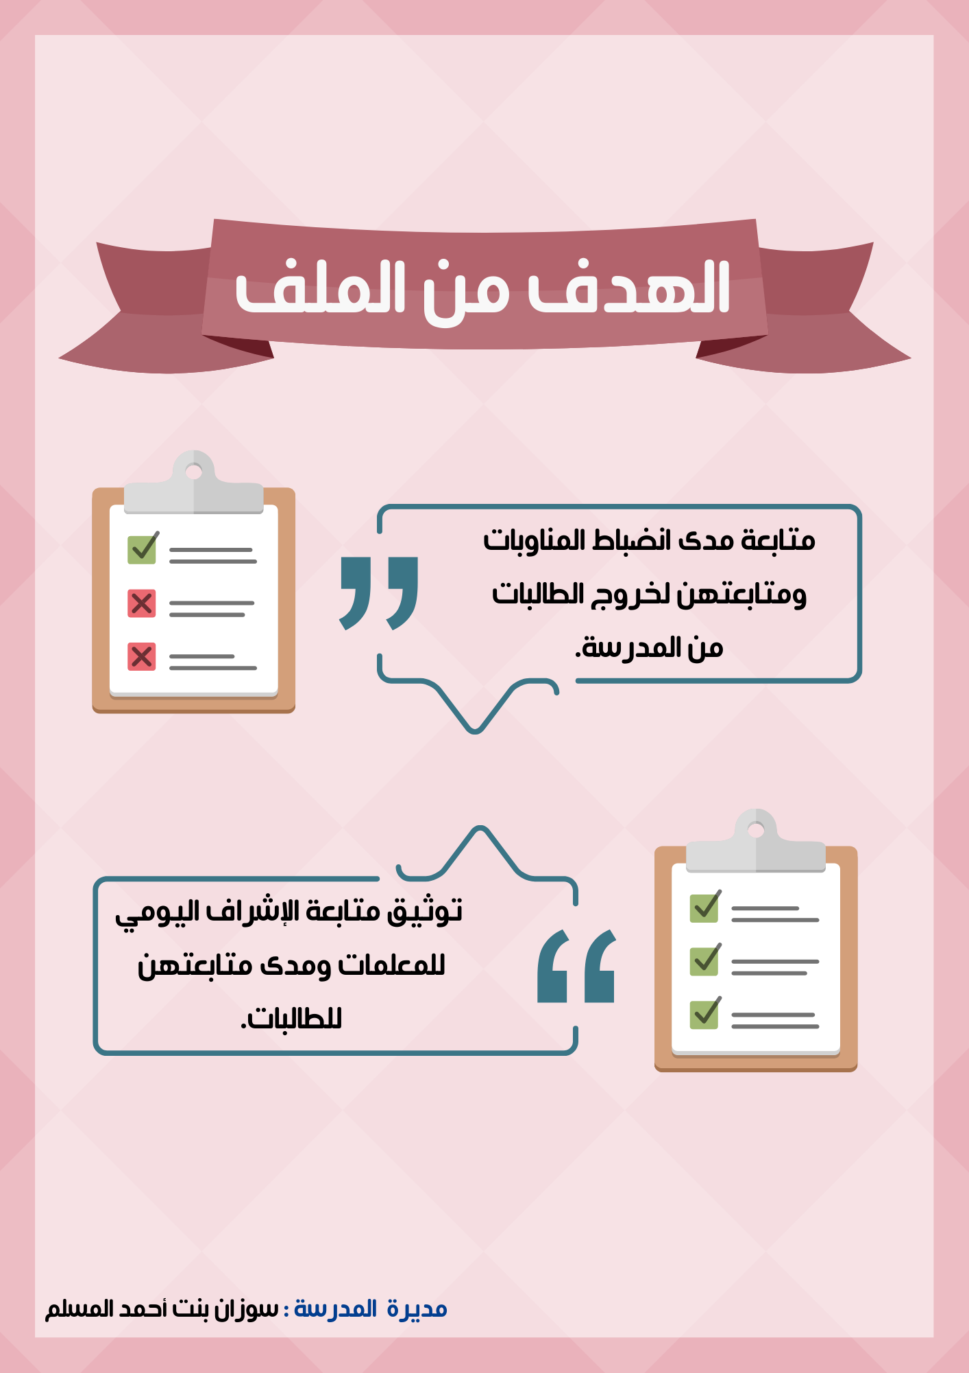
المملكة العربية السعودية
وزارة التعــــــــليم
(280)
الإدارة العامة للتعليم بالمنطقة الشرقية
مكتب التعليم بمحافظة الجبيل
مدرسة أم الشهداء الابتدائية

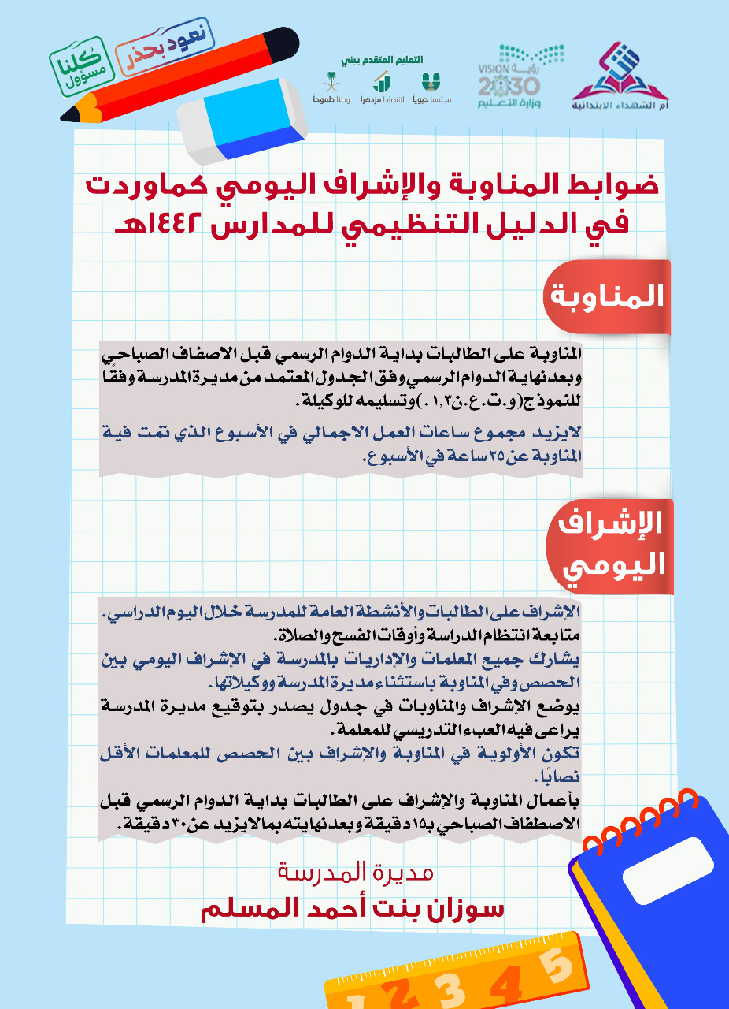

المملكة العربية السعودية
وزارة التعــــــــليم
(280)
الإدارة العامة للتعليم بالمنطقة الشرقية
مكتب التعليم بمحافظة الجبيل
مدرسة أم الشهداء الابتدائية

م | أسم الموظفة | عملها | م | أسم الموظفة | عملها
1 |  |  | 22
2 |  |  | 23
3 |  |  | 24
4 |  |  | 25
5 |  |  | 26
6 |  |  | 27
7 |  |  | 28
8 |  |  | 29
9 |  |  | 30
10 |  |  | 31
11 |  |  | 32
12 |  |  | 33
13 |  |  | 34
14 |  |  | 35
15 |  |  | 36
16 |  |  | 37
17 |  |  | 38
18 |  |  | 39
19 |  |  | 40

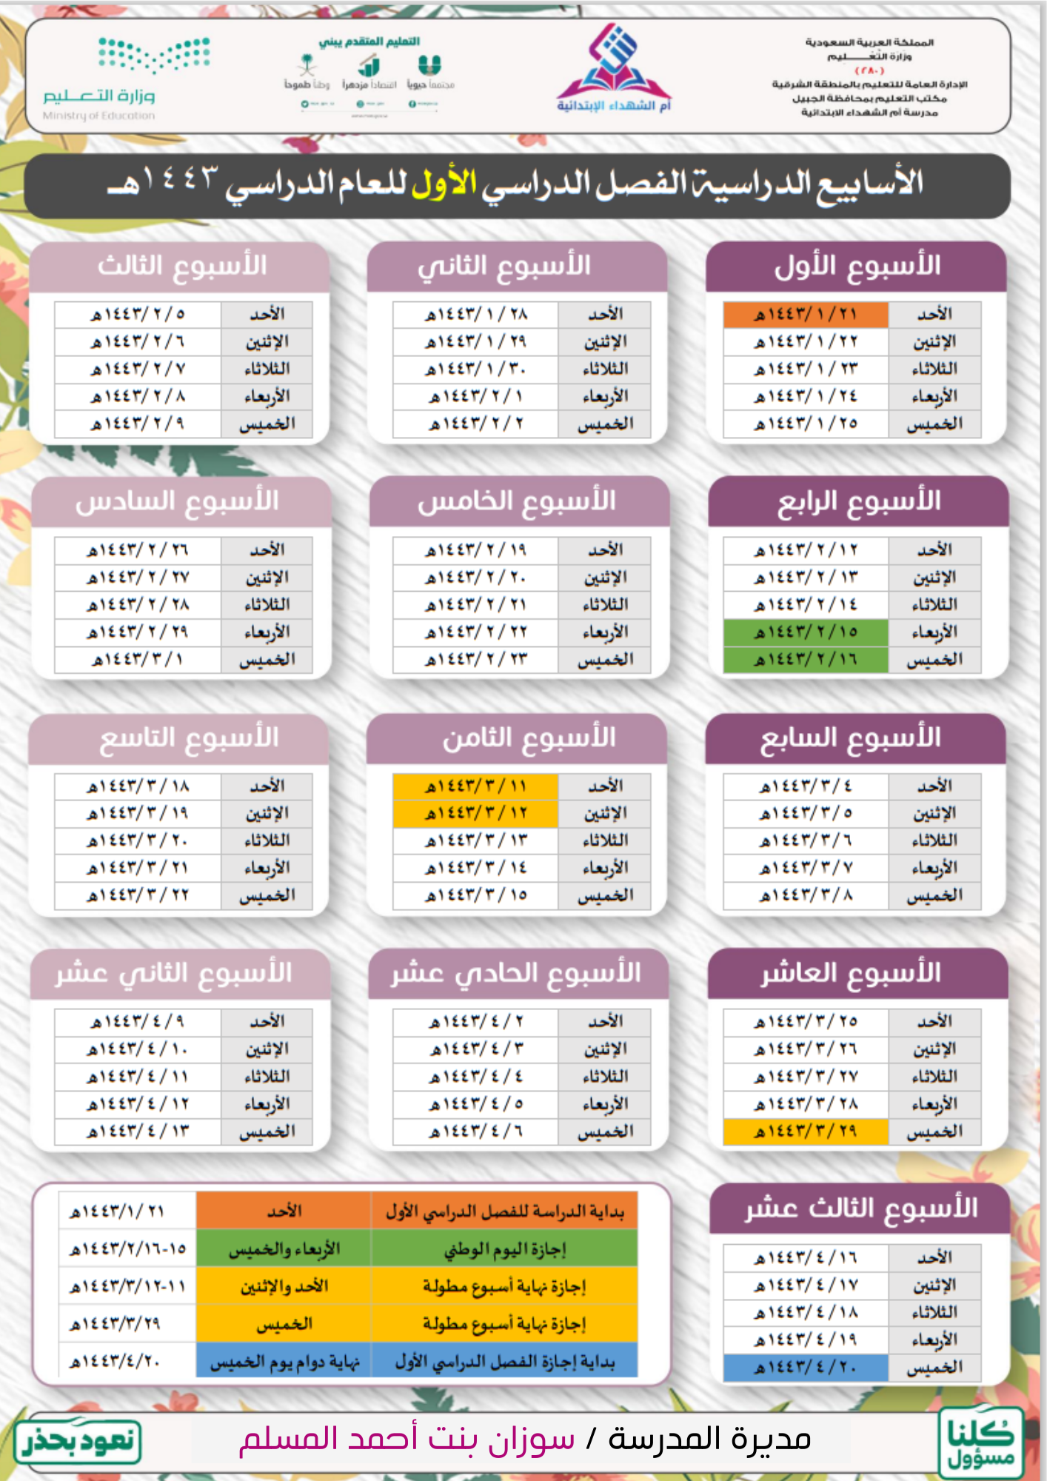

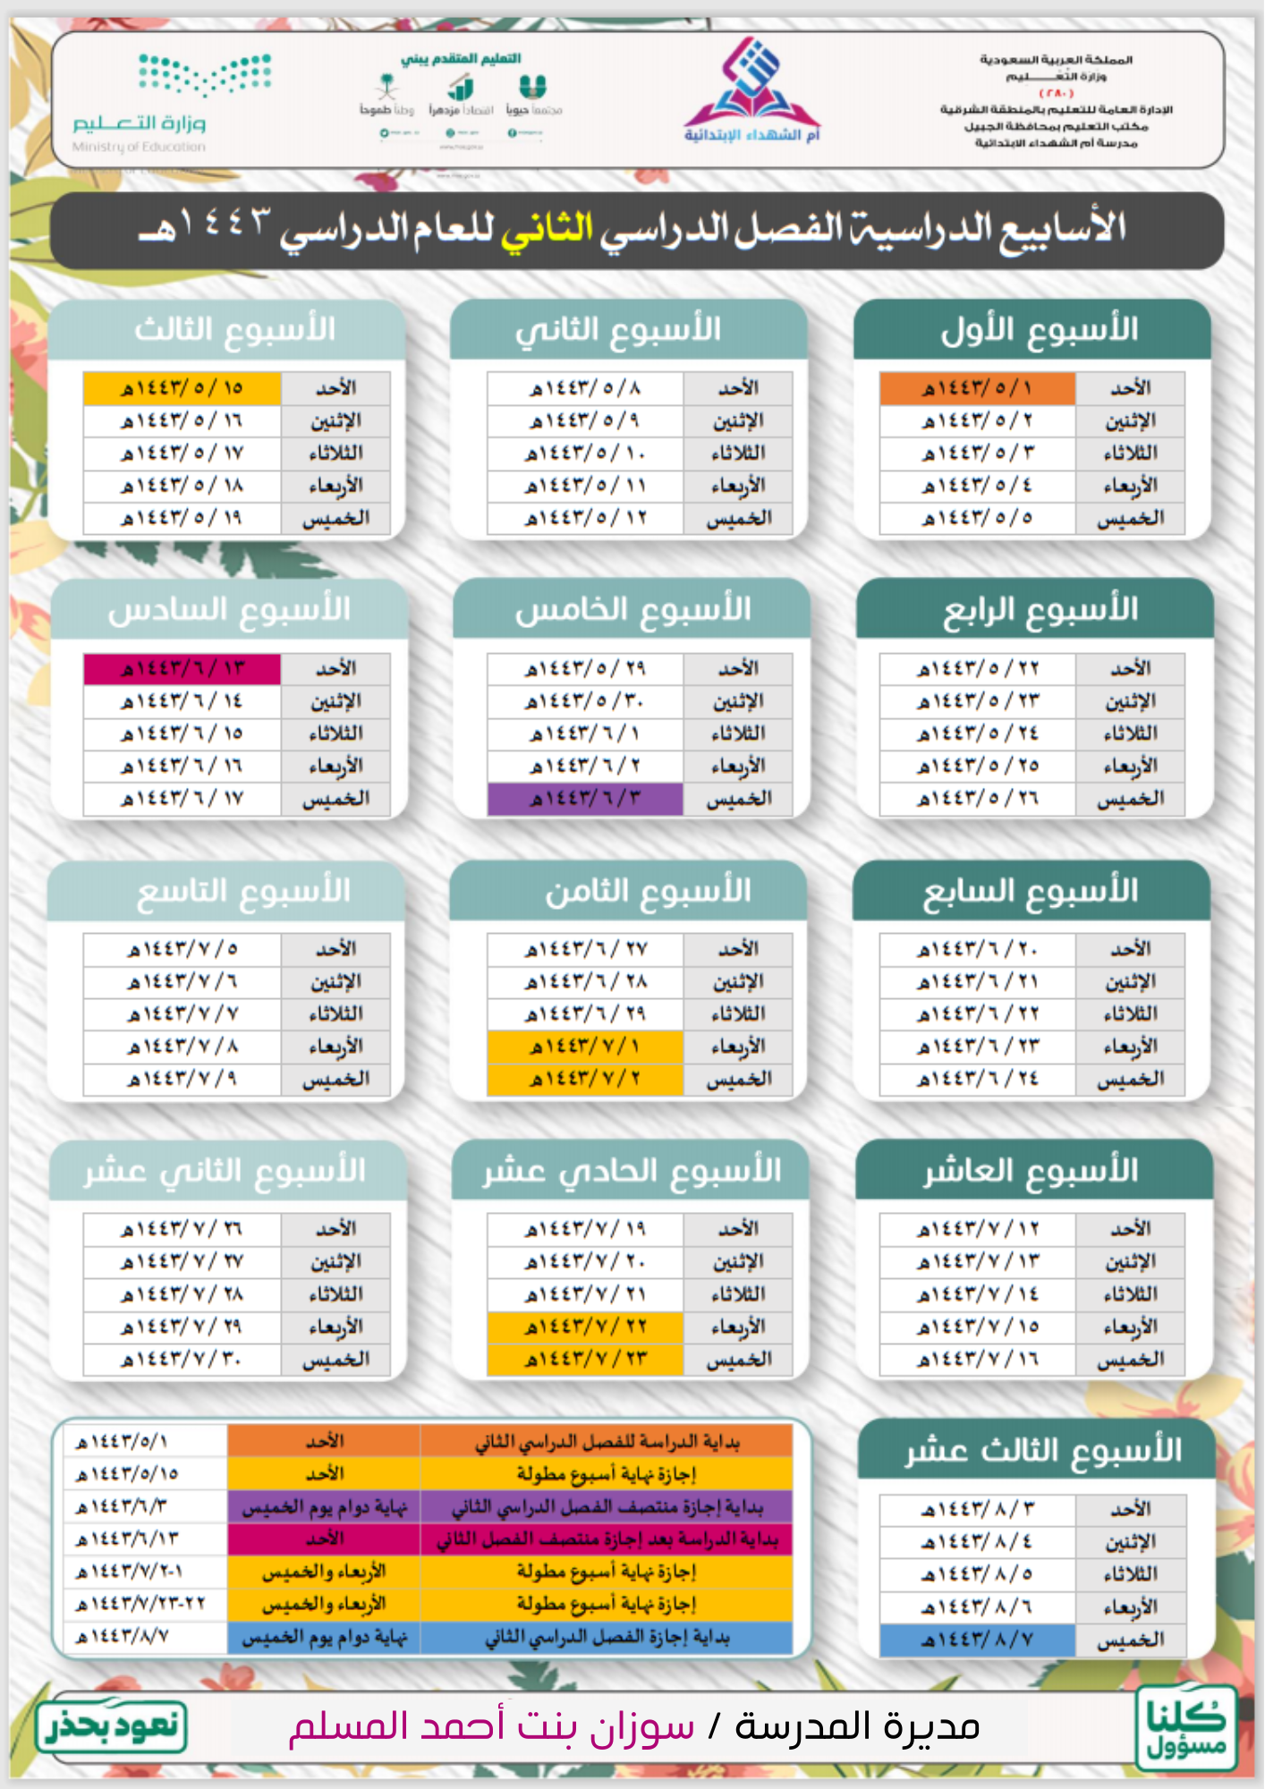

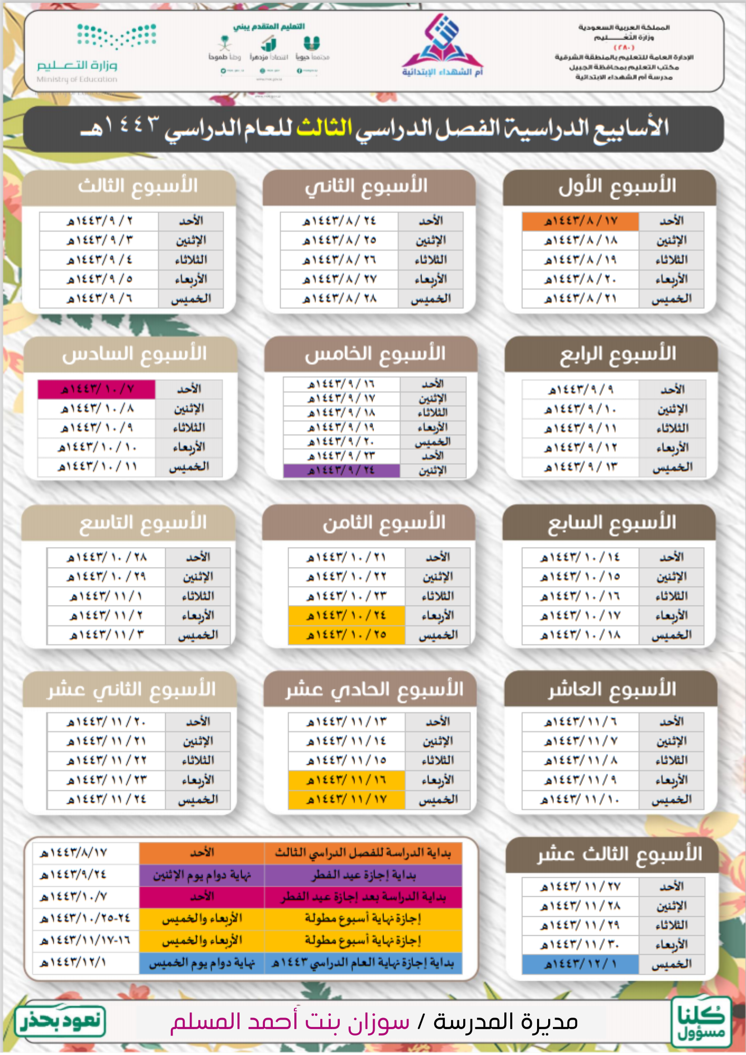

المملكة العربية السعودية
وزارة التعــــــــليم
(280)
الإدارة العامة للتعليم بالمنطقة الشرقية
مكتب التعليم بمحافظة الجبيل
مدرسة أم الشهداء الابتدائية

الأسبوع | اليوم | التاريخ | المناوبة |  | الإشراف |  | توقيع الإشراف الصباحي | توقيع إشراف الفسحة
 |  |  | الاســـــــــــــــــــــــــــــــــــــــــــــــم | التوقيع | الاســـــــــــــــــــــــــــــم | الإشـــــــــــــــــــــــــــــــــراف
الأســـــــــــــــــــــــــــــــــــــــــــــبـــــــــــــــــــــــــــــــــــــــــــــــــــــــــــــوع ....................... | الأحد | ..../..../....14هـ | ....... .............. .............. .............. .............. .............. .............. .............. ........................ .............. .............. .............. ..................... |  |  | الطابور الصباحي - الفسحة - الانصراف
 |  |  |  |  |  | الطابور الصباحي - الفسحة - الانصراف
 |  |  |  |  |  | الطابور الصباحي - الفسحة - الانصراف
 |  |  |  |  |  | الطابور الصباحي - الفسحة - الانصراف
 |  |  |  |  |  | الطابور الصباحي - الفسحة - الانصراف
 |  |  |  |  |  | الطابور الصباحي - الفسحة - الانصراف
 | الأثنين | ..../..../....14هـ |  |  |  | الطابور الصباحي - الفسحة - الانصراف
 |  |  |  |  |  | الطابور الصباحي - الفسحة - الانصراف
 |  |  |  |  |  | الطابور الصباحي - الفسحة - الانصراف
 |  |  |  |  |  | الطابور الصباحي - الفسحة - الانصراف
 |  |  |  |  |  | الطابور الصباحي - الفسحة - الانصراف
 |  |  |  |  |  | الطابور الصباحي - الفسحة - الانصراف
 | الثلاثاء | ..../..../....14هـ |  |  |  | الطابور الصباحي - الفسحة - الانصراف
 |  |  |  |  |  | الطابور الصباحي - الفسحة - الانصراف
 |  |  |  |  |  | الطابور الصباحي - الفسحة - الانصراف
 |  |  |  |  |  | الطابور الصباحي - الفسحة - الانصراف
 |  |  |  |  |  | الطابور الصباحي - الفسحة - الانصراف
 |  |  |  |  |  | الطابور الصباحي - الفسحة - الانصراف
 | الأربعاء | ..../..../....14هـ |  |  |  | الطابور الصباحي - الفسحة - الانصراف
 |  |  |  |  |  | الطابور الصباحي - الفسحة - الانصراف
 |  |  |  |  |  | الطابور الصباحي - الفسحة - الانصراف
 |  |  |  |  |  | الطابور الصباحي - الفسحة - الانصراف
 |  |  |  |  |  | الطابور الصباحي - الفسحة - الانصراف
 |  |  |  |  |  | الطابور الصباحي - الفسحة - الانصراف
 | الخميس | ..../..../....14هـ |  |  |  | الطابور الصباحي - الفسحة - الانصراف
 |  |  |  |  |  | الطابور الصباحي - الفسحة - الانصراف
 |  |  |  |  |  | الطابور الصباحي - الفسحة - الانصراف
 |  |  |  |  |  | الطابور الصباحي - الفسحة - الانصراف
 |  |  |  |  |  | الطابور الصباحي - الفسحة - الانصراف
 |  |  |  |  |  | الطابور الصباحي - الفسحة - الانصراف
مهام المشرفات
1-متابعة الطالبات والإشراف عليهم قبل الاصطفاف الصباحي . 2- تنظيم الاصطفاف الصباحي .
3- الإشراف بين الحصص والتأكد من انتظام الدراسة ومتابعة دخول المعلمات للحصص .
4- متابعة الطالبات والإشراف عليهن في وقت الفسح . 5- متابعة الطالبات والإشراف عليهن وقت الانصراف في نهاية الدوام.
مهام المناوبات: البقاء مع الطالبات بعد نهاية الدوام حتى مغادرة آخر طالبة للمدرسة وتسجيل جميع البيانات والملاحظات على الطالبات قبل وبعد الدوام الرسمي وفقا للنموذج ( و. ت.ع.ن-01-03) . وتسليمها للوكيلة.
الإدارية المسؤولة: نجاح هادي آل جمهور
التـــــــوقيــــــــــع : .............................
الإدارية المسؤولة: نجاح هادي آل جمهور
التـــــــوقيــــــــــع : .............................
مديرة المدرسة: سوزان بنت أحمد المسلم
التـوقيـــــــــع : ..............................
وكيلة الشؤون التعليمية: ............................
التـــــــوقيــــــــــع : .............................

المملكة العربية السعودية
وزارة التعــــــــليم
(280)
الإدارة العامة للتعليم بالمنطقة الشرقية
مكتب التعليم بمحافظة الجبيل
مدرسة أم الشهداء الابتدائية

الأسبوع | اليوم | التاريخ | المناوبة |  | الإشراف |  | توقيع الإشراف الصباحي | توقيع إشراف الفسحة
 |  |  | الاســـــــــــــــــــــــــــــــــــــــــــــــم | التوقيع | الاســـــــــــــــــــــــــــــم | الإشـــــــــــــــــــــــــــــــــراف
الأســـــــــــــــــــــــــــــــــــــــــــــبـــــــــــــــــــــــــــــــــــــــــــــــــــــــــــــوع ....................... | الأحد | ..../..../....14هـ | ....... .............. .............. .............. .............. .............. .............. .............. ........................ .............. .............. .............. ..................... |  |  | الطابور الصباحي - الفسحة - الانصراف
 |  |  |  |  |  | الطابور الصباحي - الفسحة - الانصراف
 |  |  |  |  |  | الطابور الصباحي - الفسحة - الانصراف
 |  |  |  |  |  | الطابور الصباحي - الفسحة - الانصراف
 |  |  |  |  |  | الطابور الصباحي - الفسحة - الانصراف
 |  |  |  |  |  | الطابور الصباحي - الفسحة - الانصراف
 | الأثنين | ..../..../....14هـ |  |  |  | الطابور الصباحي - الفسحة - الانصراف
 |  |  |  |  |  | الطابور الصباحي - الفسحة - الانصراف
 |  |  |  |  |  | الطابور الصباحي - الفسحة - الانصراف
 |  |  |  |  |  | الطابور الصباحي - الفسحة - الانصراف
 |  |  |  |  |  | الطابور الصباحي - الفسحة - الانصراف
 |  |  |  |  |  | الطابور الصباحي - الفسحة - الانصراف
 | الثلاثاء | ..../..../....14هـ |  |  |  | الطابور الصباحي - الفسحة - الانصراف
 |  |  |  |  |  | الطابور الصباحي - الفسحة - الانصراف
 |  |  |  |  |  | الطابور الصباحي - الفسحة - الانصراف
 |  |  |  |  |  | الطابور الصباحي - الفسحة - الانصراف
 |  |  |  |  |  | الطابور الصباحي - الفسحة - الانصراف
 |  |  |  |  |  | الطابور الصباحي - الفسحة - الانصراف
 | الأربعاء | ..../..../....14هـ |  |  |  | الطابور الصباحي - الفسحة - الانصراف
 |  |  |  |  |  | الطابور الصباحي - الفسحة - الانصراف
 |  |  |  |  |  | الطابور الصباحي - الفسحة - الانصراف
 |  |  |  |  |  | الطابور الصباحي - الفسحة - الانصراف
 |  |  |  |  |  | الطابور الصباحي - الفسحة - الانصراف
 |  |  |  |  |  | الطابور الصباحي - الفسحة - الانصراف
 | الخميس | ..../..../....14هـ |  |  |  | الطابور الصباحي - الفسحة - الانصراف
 |  |  |  |  |  | الطابور الصباحي - الفسحة - الانصراف
 |  |  |  |  |  | الطابور الصباحي - الفسحة - الانصراف
 |  |  |  |  |  | الطابور الصباحي - الفسحة - الانصراف
 |  |  |  |  |  | الطابور الصباحي - الفسحة - الانصراف
 |  |  |  |  |  | الطابور الصباحي - الفسحة - الانصراف
مهام المشرفات
1-متابعة الطالبات والإشراف عليهم قبل الاصطفاف الصباحي . 2- تنظيم الاصطفاف الصباحي .
3- الإشراف بين الحصص والتأكد من انتظام الدراسة ومتابعة دخول المعلمات للحصص .
4- متابعة الطالبات والإشراف عليهن في وقت الفسح . 5- متابعة الطالبات والإشراف عليهن وقت الانصراف في نهاية الدوام.
مهام المناوبات: البقاء مع الطالبات بعد نهاية الدوام حتى مغادرة آخر طالبة للمدرسة وتسجيل جميع البيانات والملاحظات على الطالبات قبل وبعد الدوام الرسمي وفقا للنموذج ( و. ت.ع.ن-01-03) . وتسليمها للوكيلة.
الإدارية المسؤولة: نجاح هادي آل جمهور
التـــــــوقيــــــــــع : .............................
الإدارية المسؤولة: نجاح هادي آل جمهور
التـــــــوقيــــــــــع : .............................
مديرة المدرسة: سوزان بنت أحمد المسلم
التـوقيـــــــــع : ..............................
وكيلة الشؤون التعليمية: ............................
التـــــــوقيــــــــــع : .............................

المملكة العربية السعودية
وزارة التعــــــــليم
(280)
الإدارة العامة للتعليم بالمنطقة الشرقية
مكتب التعليم بمحافظة الجبيل
مدرسة أم الشهداء الابتدائية

الأسبوع | اليوم | التاريخ | المناوبة |  | الإشراف |  | توقيع الإشراف الصباحي | توقيع إشراف الفسحة
 |  |  | الاســـــــــــــــــــــــــــــــــــــــــــــــم | التوقيع | الاســـــــــــــــــــــــــــــم | الإشـــــــــــــــــــــــــــــــــراف
الأســـــــــــــــــــــــــــــــــــــــــــــبـــــــــــــــــــــــــــــــــــــــــــــــــــــــــــــوع ....................... | الأحد | ..../..../....14هـ | ....... .............. .............. .............. .............. .............. .............. .............. ........................ .............. .............. .............. ..................... |  |  | الطابور الصباحي - الفسحة - الانصراف
 |  |  |  |  |  | الطابور الصباحي - الفسحة - الانصراف
 |  |  |  |  |  | الطابور الصباحي - الفسحة - الانصراف
 |  |  |  |  |  | الطابور الصباحي - الفسحة - الانصراف
 |  |  |  |  |  | الطابور الصباحي - الفسحة - الانصراف
 |  |  |  |  |  | الطابور الصباحي - الفسحة - الانصراف
 | الأثنين | ..../..../....14هـ |  |  |  | الطابور الصباحي - الفسحة - الانصراف
 |  |  |  |  |  | الطابور الصباحي - الفسحة - الانصراف
 |  |  |  |  |  | الطابور الصباحي - الفسحة - الانصراف
 |  |  |  |  |  | الطابور الصباحي - الفسحة - الانصراف
 |  |  |  |  |  | الطابور الصباحي - الفسحة - الانصراف
 |  |  |  |  |  | الطابور الصباحي - الفسحة - الانصراف
 | الثلاثاء | ..../..../....14هـ |  |  |  | الطابور الصباحي - الفسحة - الانصراف
 |  |  |  |  |  | الطابور الصباحي - الفسحة - الانصراف
 |  |  |  |  |  | الطابور الصباحي - الفسحة - الانصراف
 |  |  |  |  |  | الطابور الصباحي - الفسحة - الانصراف
 |  |  |  |  |  | الطابور الصباحي - الفسحة - الانصراف
 |  |  |  |  |  | الطابور الصباحي - الفسحة - الانصراف
 | الأربعاء | ..../..../....14هـ |  |  |  | الطابور الصباحي - الفسحة - الانصراف
 |  |  |  |  |  | الطابور الصباحي - الفسحة - الانصراف
 |  |  |  |  |  | الطابور الصباحي - الفسحة - الانصراف
 |  |  |  |  |  | الطابور الصباحي - الفسحة - الانصراف
 |  |  |  |  |  | الطابور الصباحي - الفسحة - الانصراف
 |  |  |  |  |  | الطابور الصباحي - الفسحة - الانصراف
 | الخميس | ..../..../....14هـ |  |  |  | الطابور الصباحي - الفسحة - الانصراف
 |  |  |  |  |  | الطابور الصباحي - الفسحة - الانصراف
 |  |  |  |  |  | الطابور الصباحي - الفسحة - الانصراف
 |  |  |  |  |  | الطابور الصباحي - الفسحة - الانصراف
 |  |  |  |  |  | الطابور الصباحي - الفسحة - الانصراف
 |  |  |  |  |  | الطابور الصباحي - الفسحة - الانصراف
مهام المشرفات
1-متابعة الطالبات والإشراف عليهم قبل الاصطفاف الصباحي . 2- تنظيم الاصطفاف الصباحي .
3- الإشراف بين الحصص والتأكد من انتظام الدراسة ومتابعة دخول المعلمات للحصص .
4- متابعة الطالبات والإشراف عليهن في وقت الفسح . 5- متابعة الطالبات والإشراف عليهن وقت الانصراف في نهاية الدوام.
مهام المناوبات: البقاء مع الطالبات بعد نهاية الدوام حتى مغادرة آخر طالبة للمدرسة وتسجيل جميع البيانات والملاحظات على الطالبات قبل وبعد الدوام الرسمي وفقا للنموذج ( و. ت.ع.ن-01-03) . وتسليمها للوكيلة.
الإدارية المسؤولة: نجاح هادي آل جمهور
التـــــــوقيــــــــــع : .............................
الإدارية المسؤولة: نجاح هادي آل جمهور
التـــــــوقيــــــــــع : .............................
مديرة المدرسة: سوزان بنت أحمد المسلم
التـوقيـــــــــع : ..............................
وكيلة الشؤون التعليمية: ............................
التـــــــوقيــــــــــع : .............................

